

**Март 2021 г. №5 МБОУ «Краснолипьевская школа»**

**Всемирный день**

**гражданской обороны**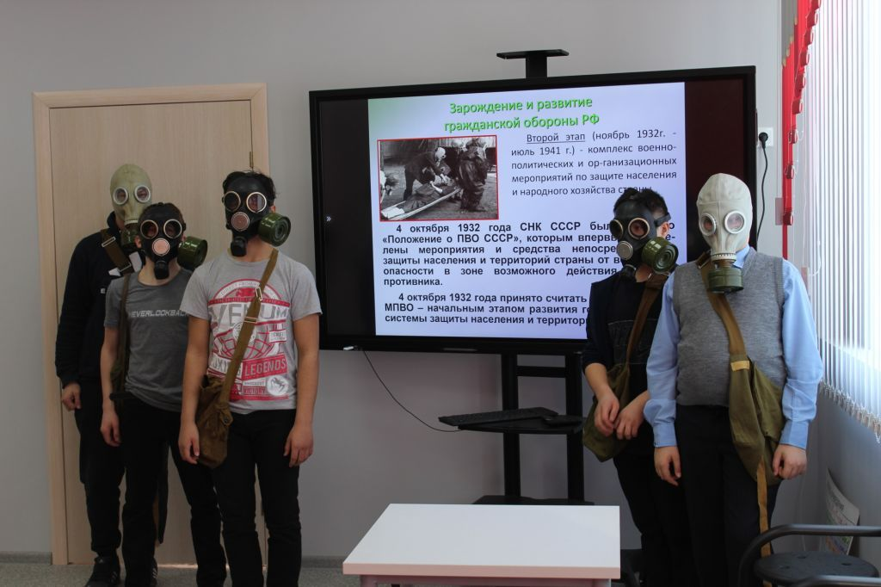

Ежегодно 1 марта в МБОУ «Краснолипьевская школа» отмечается Всемирный день гражданской обороны. Учащиеся 7 класса на уроке ОБЖ совершили интересное и увлекательное путешествие в мир безопасной жизнедеятельности. Ребята выполняли самые разнообразные задания, а чтобы справиться с ними, им необходимо было показать свои знания, умения, а где-то проявить смекалку.

«Предупредить, научить, помочь!» - этот девиз стал главным при проведении Дня гражданской обороны в нашей школе.

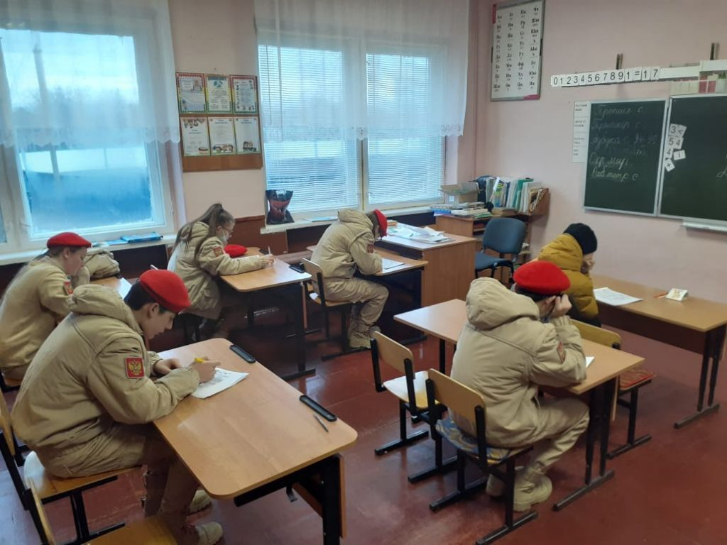



**Международный женский день**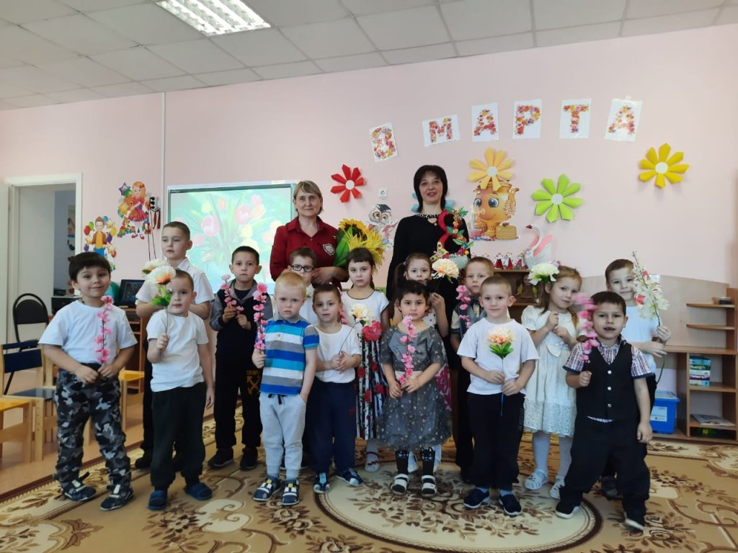

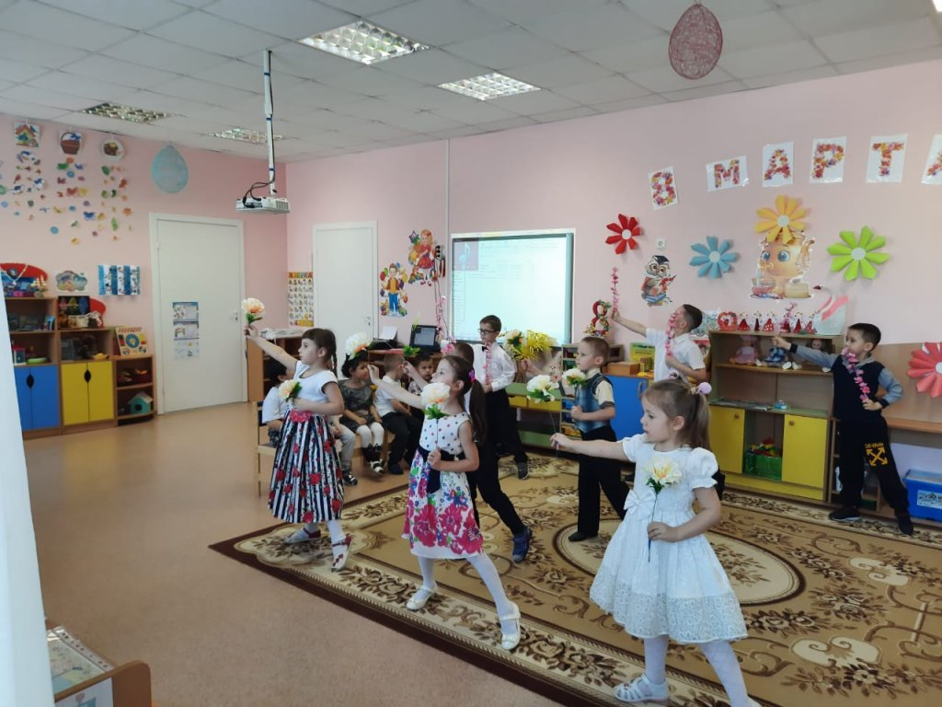Милые леди, прекрасные дамы!

Бабушки, дочки, сестрички и мамы!

Все вы красавицы, все вы богини,

Все – королевы, принцессы, княгини!

Вас поздравляем с весенним денечком!

Долгого счастья всем вам напророчим!

Будьте здоровы, модны и любимы!

В прошлом оставим холодную зиму![Хочу такой сайт](https://сайтобразования.рф/)

Пусть расцветает весна молодая,

Юности вечной всем вам пожелаем!

Пусть все проблемы мужчины решают!

Женщины — мир наш собой украшают!

**2. «Кораблик детства»**

**Муниципальный этап областного конкурса лидеров детских общественных организаций "Лидер Воронежской области 21века"**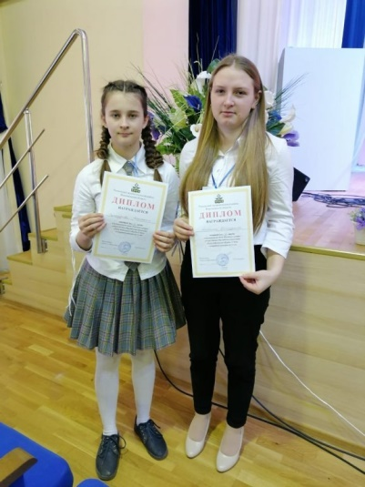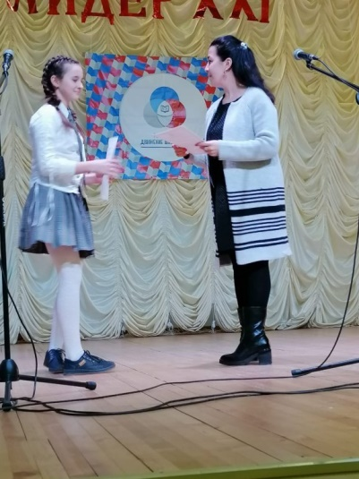

4 марта на базе МБОУ"Репьевская школа" прошел муниципальный этап областного конкурса лидеров детских общественных организаций "Лидер Воронежской области 21века".

Обучающиеся МБОУ "Краснолипьевская школа" приняли активное участие в двух возрастных группах. Каждый участник подготовил самопрезентацию, Турищев Андрей подготовил и провел мастер-класс.

Активисты показали свои лидерские качества в игротеке, проверили теоретические знания и исполнили песни под гитару.

Наши ребята заняли призовые места:

Самодурова Анастасия 6кл.-1место

Анохина Екатерина 11кл.- 2место.

Молодцы, ребята!

Победители будут представлять районную организацию на зональном конкурсе. Пожелаем им победы.

**"Широкая Масленица"**

Приобщение детей к народным традициям является важнейшим аспектом воспитания духовности, формирования системы нравственно – эстетических и общечеловеческих ценностей. Одним из самых любимых праздников у дошкольников является праздник Масленицы – весёлые проводы зимы, озарённые радостным ожиданием близкого тепла, весеннего обновления природы.

В нашем детском саду прошла Широкая Масленица!!!

Эй, веселей собирайся, народ!

Нынче Масленица в гости идёт.

Спешите, спешите, спешите!

Друзей с собой захватите. 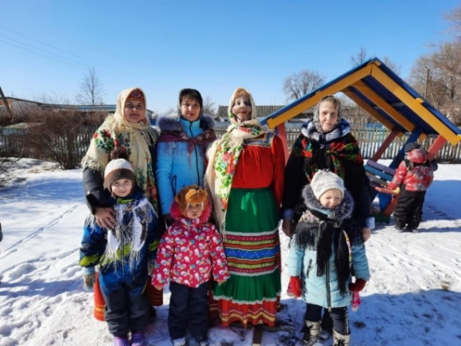



**3. «Кораблик детства»**

**Конференция «Первые шаги»**

8 марта обучающиеся МБОУ «Краснолипьевская школа» стали участниками районной конференции для учеников начальных классов «Первые шаги». Ребята защищали свои проектно-исследовательские работы: Рожкова Марина, ученица 2 класса - «Дари добро!», Писарева Екатерина, ученица 4 класса - «Особенности устройства и убранства русской избы». Для них это было одно из первых испытаний, которое они с честью преодолели. Обе девочки стали призерами, заняв 2-е места.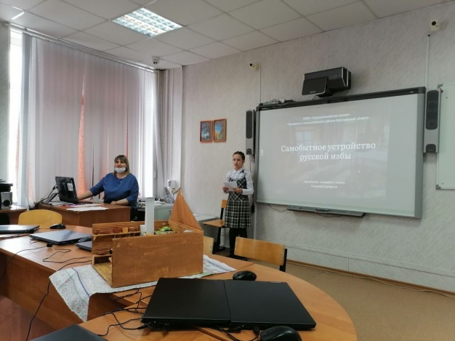

**Прощание с азбукой**

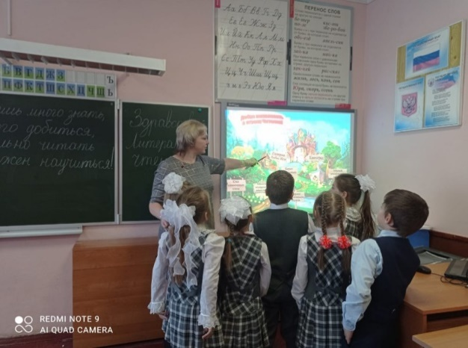

«Праздник Азбуки» — очень большое событие в жизни детей, ведь они наконец-то одолели один из важнейших рубежей в этой жизни — научились читать. Для каждого ребенка окончание изучения Азбуки — особенный день.

Теперь начинается совсем новый этап в жизни юного читателя, ведь последняя страница Азбуки — это дверь в новую жизнь. Нужно помочь малышу, чтобы он все-таки решил узнать, что же там, дальше, за границами Азбуки. Подумать только, уже изучены все буквы, освоено чтение. Для каждого ребенка это большое достижение. Дети очень гордятся тем, что смогли освоить это первое серьезное дело в их жизни. И цель праздника азбуки — сохранить интерес к познанию нового и вдохновить малышей на следующие достижения.

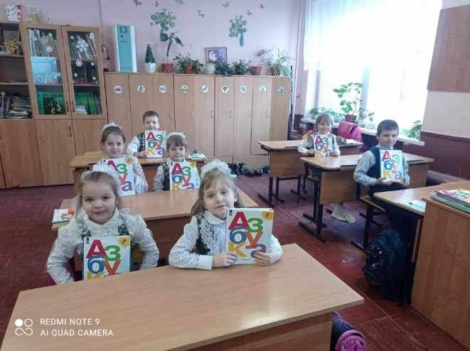

Это очень необычный и особенный праздник как для детей, так и для их родителей. Праздник прощания с Азбукой прошел в веселой игровой форме. Каждый ребенок обязательно принял в нем участие, дети читали, пели песни, рассказали стихи, играли — словом, делали всё, чтобы показать, чему они научились за целый год. Дети рассказали о том, чему ещё научила их Азбука. Азбука научила детей дружить и работать вместе, она открыла им новый мир, в который они сделали только первый маленький шаг. Важно научить детей доверять Книге, пользоваться её советами и дружить с ней. Радость от проведения праздника должна остаться у ребенка на долгие годы вперед, чтобы память о нем помогала преодолевать преграды и решать поставленные задачи. Праздник прощания с Азбукой — незабываемое начало дороги к новым знаниям.

**4. «Кораблик детства»**

**Соревнования по**

**настольному теннису**

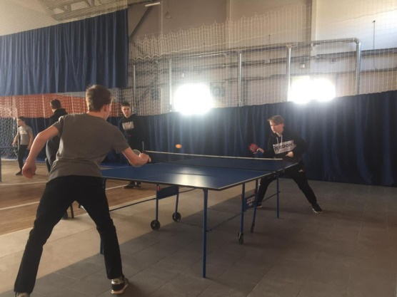

19 марта в СОК «Победа» состоялись соревнования по настольному теннису среди юношей и девушек 2006 – 2008 г.р.

От МБОУ «Краснолитпьевская школа» была отправлена команда ребят из 5-7 классов. Двое из них стали призерами. Андропова Анастасия, 5 класс, - 2 место, Попов Артем, 7 класс, - 2 место. Поздравляем наших ребят!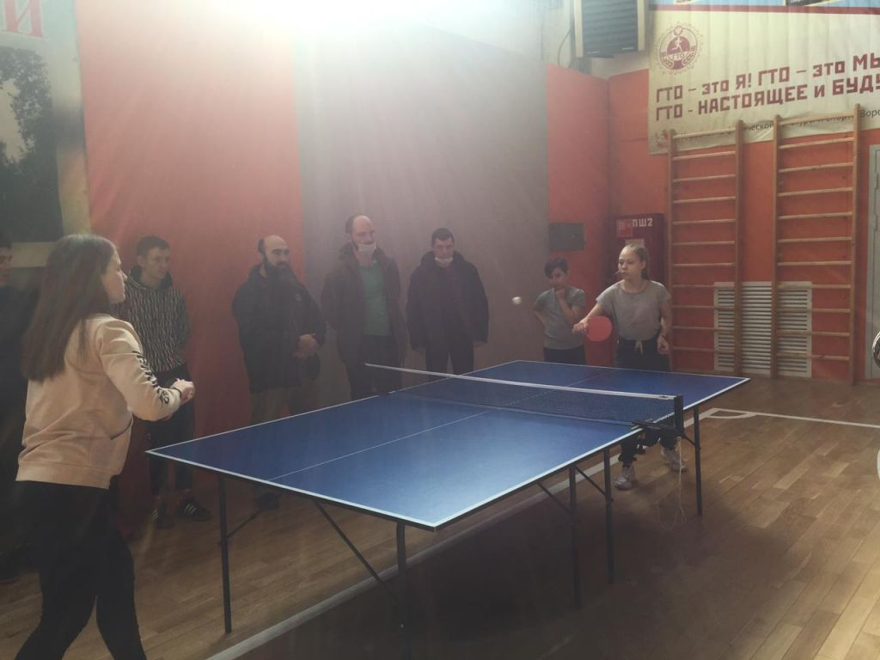

**Мероприятия по ЗОЖ**

В 10 классе состоялось мероприятие «СКАЖЕМ «НЕТ» НАРКОТИКАМ», цель которого - обобщить знания о наркомании и сформировать негативное отношение к наркотикам. Ребятам надо уметь отказываться от рискованных предложений и быть сторонниками здорового образа жизни. Ведь здоровье - это одна из важнейших жизненных ценностей человека, залог его благополучия и долголетия.

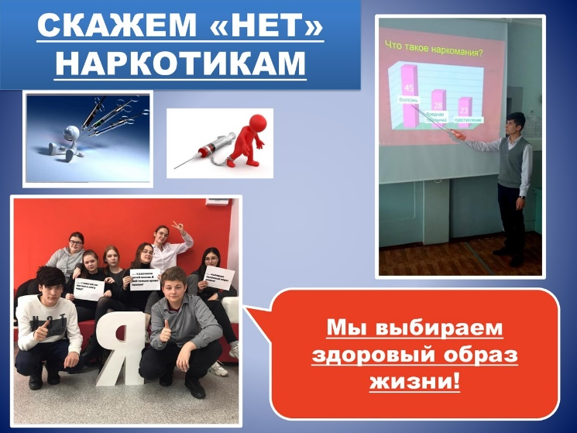

В 3классе прошел классный час под девизом "В здоровом теле-здоровый дух." Ребята вспомнили правила сохранения и укрепления здоровья, составили режим дня и ответили на вопросы викторины.

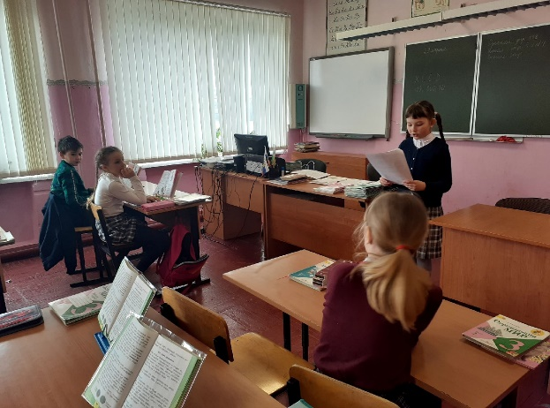

Редактор: Демианов Е.В.

Корреспонденты: Кукурузян А., Канищев Г.

Фотокорреспондент: Меринов А.